Министерство образования и молодежной политики Свердловской области



ГАПОУ СО «Екатеринбургский колледж транспортного строительства»

Отчёт по программе «**Практическое занятие 10**»

Выполнил: Ратовский Максим Витальевич

Группа: ПР-21

Преподаватель: Мирошниченко Г.В

2023

**Задание:**

1. Создать абстрактный класс и интерфейс в соответствии с вариантом.

2. На их основе описать базовый класс-наследник с указанными в

задании полями и методами: • 2 Конструктора;

• Функция, которая определяет качество объекта – Q по заданной формуле;

• Вывод информации об объекте.

3.Построить класс потомок, который содержит:

• Дополнительное поле Р;

• Функция, которая определяет «качество» объекта класса потомка – Qp, которая

перекрывает функцию качества базового класса, выполняя вычисления по

новой формуле.

3. Добавить еще 1 класс, который будет использовать функции

интерфейса.

4. Создать проект для демонстрации работы: ввод-вывод информации об

объектах (не менее 3-х) базового класса и класса потомка.

**Входные данные**

processorName – Имя процессора String, Строковое  
clockSpeed – Частота процессора Int, Целое  
memory – Оперативная память Int, Целое

storageCapacity – Объём винчестера Int, Целое

**Выходные данные**

Информация об объекте (процессор, частота, память, объем винчестера).

Общее качество компьютера Double, Вещественное

**Блок-схема**

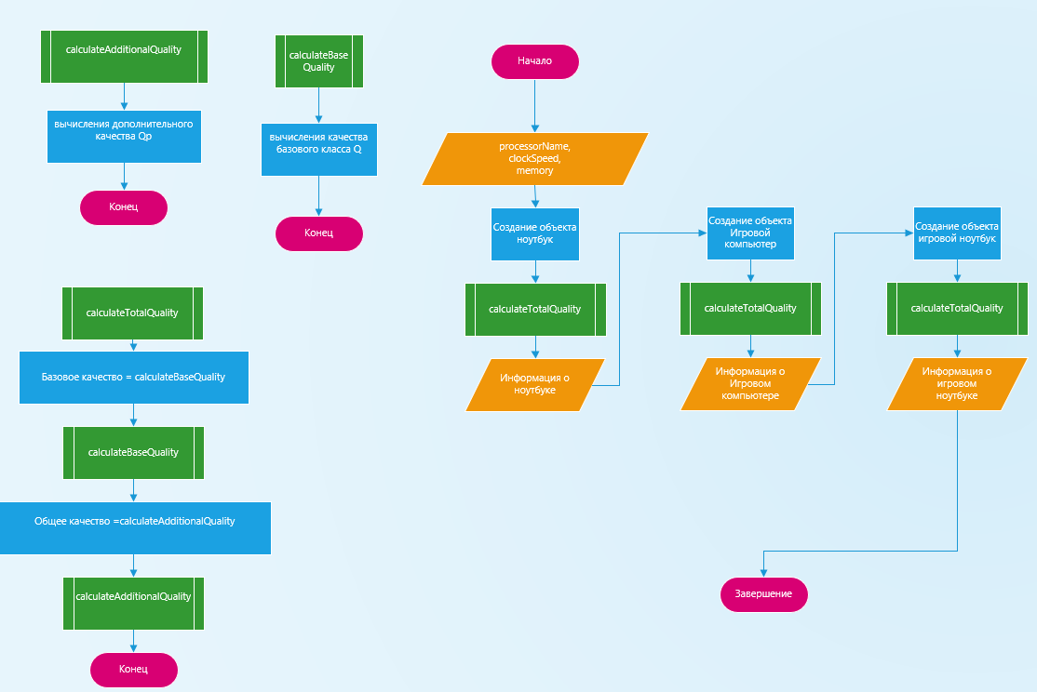

**Листинг программы (если есть)**

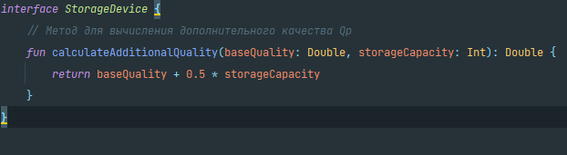

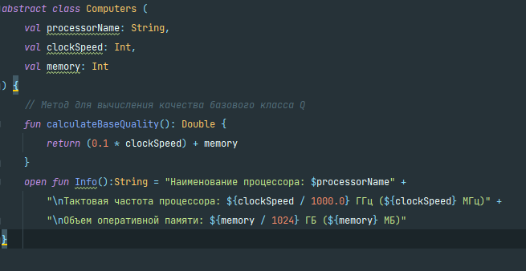

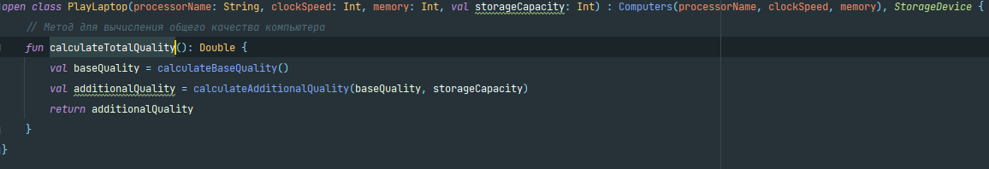

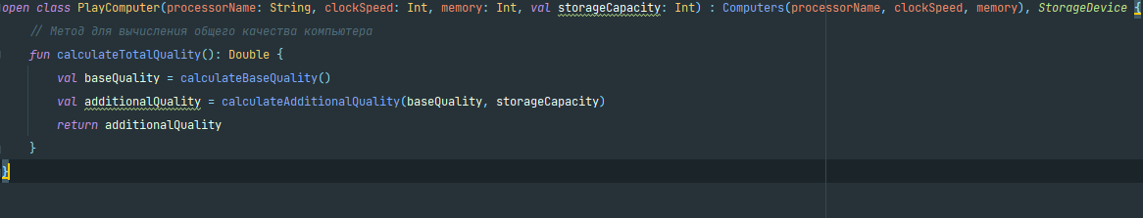

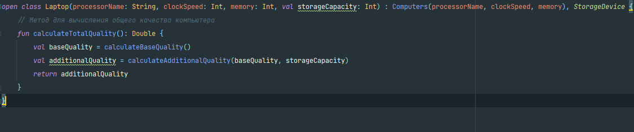

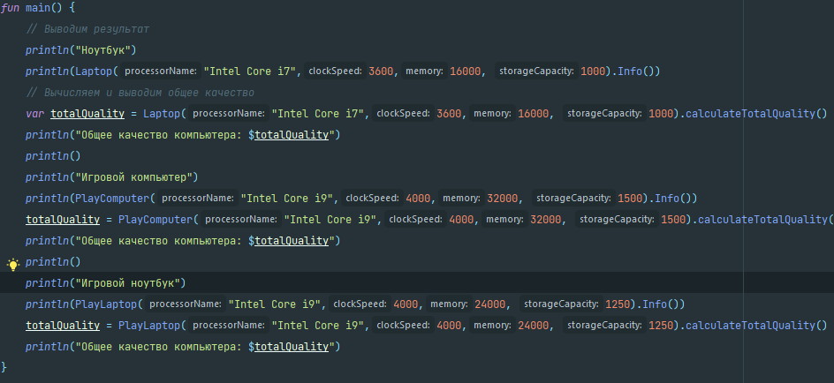

**Тестовые ситуации**

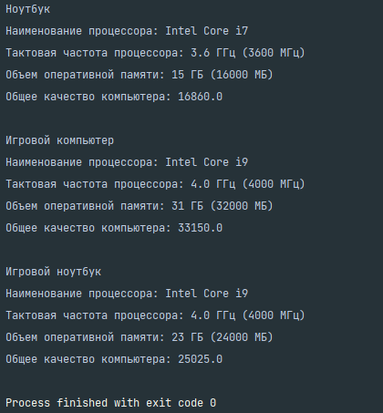

**Вывод**

Благодаря этой практической работе, я научился работать с абстрактными классами и интерфейсом в Kotlin.